Памятка для населения
«Крымская геморрагическая лихорадка»
Крымская геморрагическая лихорадка (КГЛ) - это вирусное природноочаговое заболевание с трансмиссивным механизмом заражения. В переводе с латинского «геморрагия» означает кровотечение. Основными проявлениями КГЛ являются кровоизлияния в кожу, кровотечения из десен, носа, ушей, матки, желудка и кишечника, которые в случае несвоевременного обращения за медицинской помощью могут привести к летальному исходу.
Первые же симптомы заболевания начинаются как у многих вирусных инфекций с резкого повышения температуры и тяжёлой интоксикации, сопровождающейся головной и мышечной боля
Инкубационный период заболевания длится от 1 до 14 дней, в среднем 4-6 дней. В клинике КГЛ наблюдается 2 периода лихорадки. Заболевание всегда начинается остро с высокой температуры до 39-40о и болевого синдрома различной локализации. Возможен озноб, головная боль, боли в мышцах, суставах, животе и пояснице. Часто наблюдаются возбуждение, сухость во рту, головокружение, рвота, покраснение лица и слизистых оболочек. Через несколько дней (часов) температура снижается и человек считает, что он выздоравливает.
Но буквально через некоторое время может начаться вторая волна лихорадки с присоединением геморрагического синдрома (кровотечения). Причем кровотечения могут быть не только наружными, но и внутренними, что может привести к неблагоприятному исходу заболевания. В этом периоде болезни больной человек опасен для окружающих. Существует множество примеров заражения медицинских работников, оказывающих помощь больным с нарушением противоэпидемических требований.

Лечение больных КГЛ проводится только в инфекционных арах. Исход заболевания зависит от своевременности обращения больного за медицинской помощью. Во время начатое лечение противовирусными препаратами, на 1-2 день с момента клинических проявлений, предупреждает развитие опасного геморрагического синдрома и следовательно является залогом благоприятного исхода болезни.
Как человек может заразиться КГЛ? Обычно человек заражается вирусом КГЛ от укусов клещами, находясь на территории, где обитают иксодовые клещи (природный биотоп) - это может быть пастбище, поле, дача, лесополосы, поляны, а также, контактируя с животными при уходе за ними, на которых могут паразитировать клещи. Только в половине случаев заболевшие люди отмечают укус клеща, иногда замечают ползающего клеща. Клещ обычно цепляется за движущие предметы, людей, животных.
Основной переносчик - пастбищный клещ. Прокормителями взрослых клещей являются крупный и мелкий рогатый скот, мелкие грызуны, домашняя и дикая птица (куры, гуси, утки, вороны, грачи и
др.).
Контакта с клещом можно избежать, если знать и применять меры предосторожности, в том числе использование отпугивающих репеллентов, приобрести их можно в специализированных магазинах.
Для предотвращения нападения клещей на природе важно правильно надеть обычную одежду: рубашку заправить в брюки, брюки необходимо заправлять в сапоги, гольфы или носки с плотной резинкой, а верхнюю часть одежды - в брюки. Манжеты рукавов должны плотно прилегать к руке, а ворот рубашки и брюки не должны иметь застежки или иметь плотную застежку (молния, липучка), под которую не может проползти клещ. На голову предпочтительно надевать капюшон, пришитый к рубашке, куртке или, в крайнем случае, волосы должны быть заправлены под косынку, шапку. Лучше, чтобы одежда была однотонной и светлой, т.к. на ней клещи более заметны. Важно постоянно проводить само- и взаимоосмотры для обнаружения прицепившихся к одежде клещей.

Поверхностные осмотры следует проводить каждые 10-15 мин., а сразу после возращения домой необходимо еще раз осмотреть тело, особенно обратить внимание на подмышечные и паховые впадины, на затылочную часть головы, на область живота. Присосавшийся голодный клещ внешне похож на родинку. Клещи присасываются не сразу после попадания на кожу, и чем быстрее будет снят с тела присосавшийся клещ, тем меньшую дозу возбудителя болезни он передаст. На опасной территории нельзя садиться или ложиться на траву, т.к. в этом случае облегчается попадание клещей под одежду.

В случае обнаружения клеща его необходимо снять как можно быстрее. Для этого Вы можете обратиться в лечебно-профилактическое учреждение по месту жительства (в выходные и праздничные дни в приемные отделения ближайших стационаров и травмпункт) или удалить клеща самостоятельно, взявшись за него двумя пальцами (предварительно надев медицинские перчатки или воспользоваться целлофановым пакетом) как можно ближе к хоботку, поворачивая его то в одну то в другую сторону, затем резко дернуть. Если хоботок остается в ранке, то он удаляется как обычная заноза. Можно воспользоваться и другим способом: завязать крепкой ниткой хоботок клеща (место его прикрепления к поверхности кожи) и резко дернуть нитку. После удаления клеща место присасывания обработать йодом, при отсутствии любым спиртосодержащим раствором. Удаленного клеща необходимо поместить в плотно закрывающийся флакончик и доставить в лабораторию особо опасных инфекций- для видового определения.
Какие профилактические мероприятия должны проводить с целью предупреждения заболевания КГЛ?
- в целях личной безопасности использовать защитную одежду при выходе на природу, в том числе на пастбища, полевые работы, отдых и каждый час проводить само - и взаимоосмотры на наличие клещей. Одежду необходимо обрабатывать репеллентами, отпугивающими клещей. При выборе репеллента необходимо отдать предпочтение препаратам, которые согласно инструкции по применению используются в отношении клещей - переносчиков КГЛ;
- при уходе за животными категорически нельзя снимать клещей не защищенными руками и раздавливать их;
- при наличии заклещеванности животных необходимо обращаться к ветеринарным специалистам и проводить противоклещевые обработки животных в соответствии с их рекомендациями;
- перед убоем сельскохозяйственных животных необходимо провести противоклещевую обработку, при убое использовать средства защиты (перчатки) для исключения контакта с кровью животного;
- в сельских муниципальных образованиях необходимо проводить предсезонную акарицидную обработку пастбищ и их смену, с планированием ввода обработанных от клещей животных на освобожденные от клещей пастбища;
- в загородных летних оздоровительных учреждениях необходимо проводить санитарную очистку территории, скашивание травы, огораживание территории и проведение барьерных акарицидных обработок;
- в парках и других местах отдыха населения необходимо проводить очистку от сорной растительности, скашивание, акарицидные обработки, не допускать выпас сельскохозяйственных животных.
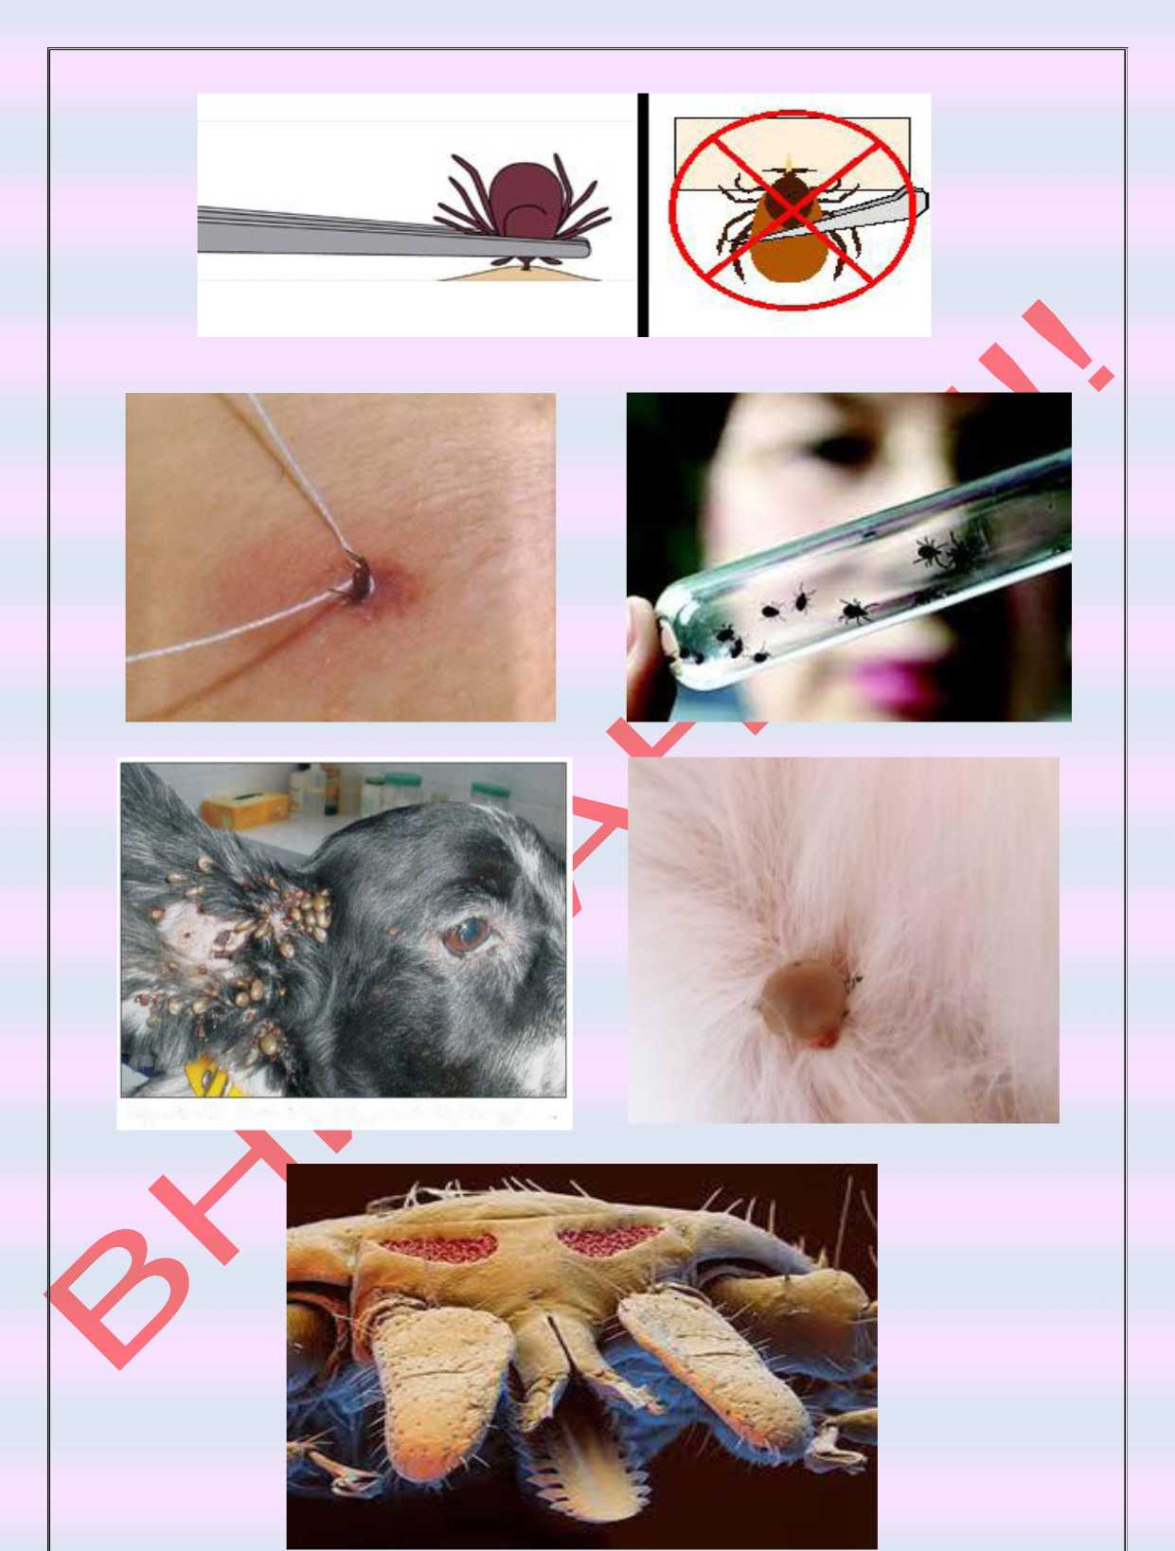Figure 3 - A female adull dog highly parasitized by R. sanguineus.

